matemática
Q1) Complete as subtrações:
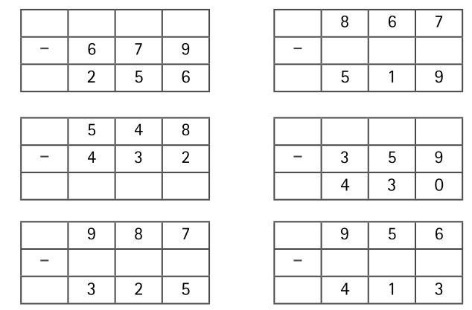

Q2) Descubra os números e escreva os valores nos quadrinhos.
a) Sou maior que 400 e menor que 500. Meu algarismo da unidade é 7. Meu algarismo da centena é igual ao da dezena. Que número sou?
b) Meus algarismos são todos iguais. Sou maior que 700 e menor que 900. Que número sou?
c) Sou o maior número par que tem o algarismo 6 na ordem das centenas. Que número sou?
d) Sou o maior número ímpar escrito com três algarismos. Eu sou o número?

3) Veja, no quadro, quantos reais cada criança tem.
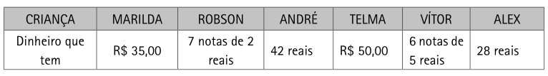
Faça os cálculos, se possível, mentalmente e responda:
a) A criança que tem a maior quantia é:
_____________________________________________________________________
b) Quantos reais Marilda tem a mais do que Vítor?
_____________________________________________________________________
c) Quantos reais André tem a menos do que Telma?
_____________________________________________________________________
d) Juntando o dinheiro de Alex com o de André, quanto dá?
_____________________________________________________________________
e) Quantos reais faltam a Robson para comprar um brinquedo que custa 25 reais?
_____________________________________________________________________
f) Qual é a diferença entre as quantias de Marilda e Telma?
_____________________________________________________________________

4) Relacione as letras aos números ordinais e descubra a mensagem abaixo.
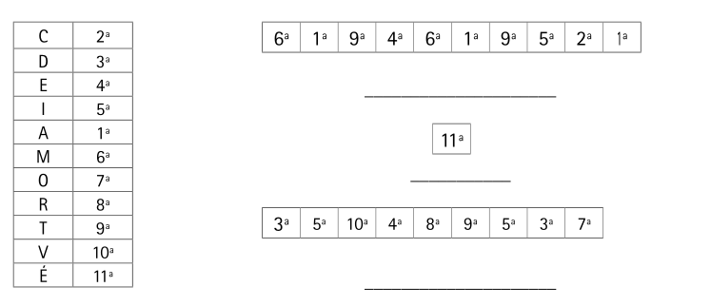

5) Complete a tábua da multiplicação, também conhecida como Tábua de Pitágoras. Realize as operações se possível mentalmente.
